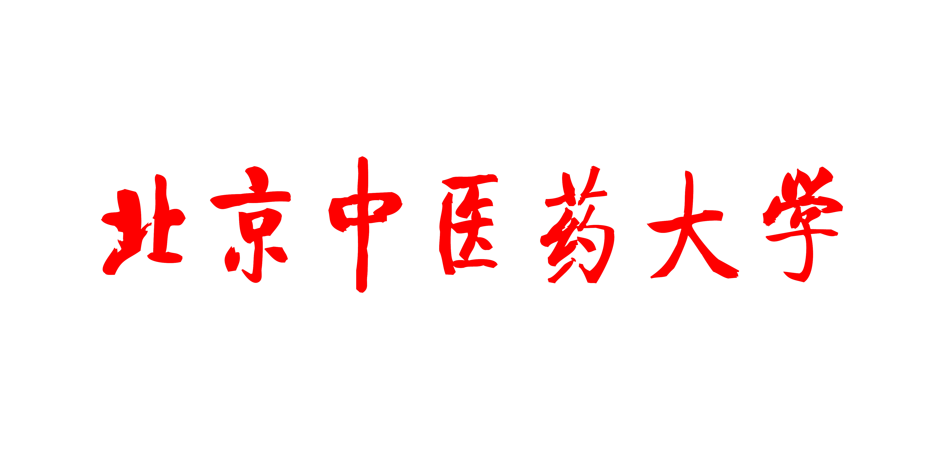

京中字[2013] 193 号 徐安龙 签发

**关于做好2014年“青年骨干教师出国**

**研修项目”（1:1配套资助）选派工作的通知**

校属有关单位：

根据国家留学基金管理委员会《关于做好2014年国家留学基金资助出国留学申请受理工作的函》（留金发[2013]3036号）文件要求，为加强我校高层次人才的培养，促进我校与世界各国学术机构的交流与合作，现将我校2014年度“青年骨干教师出国研修项目”（1:1配套资助）的选派工作通知如下：

一、项目简介

1、“青年骨干教师出国研修项目”（1:1配套资助）出国留学人员的出国经费由国家留学基金委和学校各承担50%，我校每年派出额度为10人。

2、选派类别及留学期限：访问学者，留学期限3-12个月；博士后研究，留学期限3-24个月。

3、资助内容：国家留学基金委提供一次往返国际旅费和规定留学期间的奖学金生活费。

4、申报时间：每年分两个批次申报，第一批3月，第二批9月。

二、申请条件

1、年龄在45周岁以下，来校工作满三年。

2、具有副高及以上专业技术职务。

3、申请者须主持校级及以上科研课题，或为省部级及以上科研课题主要参加者（排名前3），或为国家级科研课题主要参加者（排名前5）。申请出国研修时课题尚未结题，并且出国研修方向须与目前承担课题研究工作相一致。

4、根据国家留学基金管理委员会要求，申请时须提交**国外单位邀请函**（具体格式要求参见国家留学基金委网站[www.csc.edu.cn](http://www.csc.edu.cn/)， 路径为[首页](http://www.csc.edu.cn/Default.aspx)--[出国留学](http://www.csc.edu.cn/Chuguo/Default.aspx)--申报指南及综合项目专栏--应提交的申请材料及说明）及**外语水平合格证明**（具体要求参见国家留学基金委网站，路径为[首页](http://www.csc.edu.cn/Default.aspx)--[出国留学](http://www.csc.edu.cn/Chuguo/Default.aspx)--申报指南及综合项目专栏--2014年国家公派出国留学申报指南--国家留学基金资助出国留学外语条件）。

三、申报程序

1、个人申请：凡符合申请条件的人员即日起均可向所在二级单位申报，各二级单位对申报人员按批次进行登记。

2、基层单位审核：各二级单位在每批次派出前对申报人员进行资格审核，审核时申报人员须已取得**国外单位邀请函**及**外语水平合格证明**，审核内容参见申请条件；分别于**2014年3月15日前**、**2014年9月10前**将《2014年青年骨干教师出国研修项目登记表》（加盖公章）报人事处技术干部科，超过1人需排序。

3、专家评审：学校于2014年3月、9月分别组织专家对申请人的专业基础、科研能力、发展潜力、外语水平、研修计划及国外留学单位进行评审，择优选派10人。具体评审时间另行通知。

4、校内公示：对评审通过人员进行校内公示，公示无异议后申请人登陆国家公派留学管理系统（http://apply.csc.edu.cn）进行网上报名，并按要求准备书面材料**一式两份**（其中《单位推荐意见表》需要二级单位签署意见，并上交电子版）。

5、网上报名及提交材料时间：分为两批，第一批**2014年4月6日-4月20日，**第二批**2014年9月20日-9月30日。**

6、录取结果将于2014年5月（第一批）、11月（第二批）公布。

四、派出与管理

1、第一批被录取人员的留学资格保留至2015年3月20日，第二批保留至2015年9月30日。凡未按期派出者，其留学资格将自动取消。未经批准放弃资格或不按期派出者，5年内不得再申请国家公派出国留学。

2、国家留学基金委不受理变更国别、变更留学单位、变更留学期限及延期派出的申请。

3、留学人员在国外留学期间，须每3个月向本校人事处提交研修报告及国外合作者鉴定，并同时通过国家留学管理信息平台报国家留学基金委和驻外使（领）馆。

4、留学人员回国后须以适当形式向本校汇报留学成果。

五、相关说明

1、外语水平培训途径：

（1）参加教育部指定出国留学人员培训部相关语种培训，获得相关培训结业证书。（北京语言大学出国培训部电话：82303540；北京外国语大学出国培训部电话：88816498）

（2）参加“全国外语水平考试”（WSK），考试成绩达到合格标准。成绩有效期两年。详细信息可查询教育部考试中心网站 www.neea.edu.cn。

2、由于学校支付了出国人员50%的留学经费，因此出国人员的外语培训费由申报者自行承担。

3、2014年国家留学基金资助出国留学人员选拔简章、网上报名须知、国家留学基金资助出国留学外语条件、申请材料说明（访问学者/博士后）及相关内容均可登陆国家留学基金委网站（[www.csc.edu.cn](http://www.csc.edu.cn/)）查询。

附件：《2014年青年骨干教师出国研修项目登记表》

北京中医药大学

2013年11月5日

校长办公室 2013年11月6日印发

附件：

|  |  |  |  |  |  |  |  |  |  |  |  |  |
| --- | --- | --- | --- | --- | --- | --- | --- | --- | --- | --- | --- | --- |
| **2014年青年骨干教师出国研修项目登记表** | | | | | | | | | | | | |
| 序号 | 单位 | 姓名 | 性别 | 年龄 | 参加工作时间 | 职称 | 课题情况 | 英语合格证明 | 邀请函 | 申报  批次 | 手机号 | 邮箱 |
|  |  |  |  |  |  |  |  |  |  |  |  |  |
|  |  |  |  |  |  |  |  |  |  |  |  |  |
|  |  |  |  |  |  |  |  |  |  |  |  |  |
|  |  |  |  |  |  |  |  |  |  |  |  |  |
|  |  |  |  |  |  |  |  |  |  |  |  |  |
|  |  |  |  |  |  |  |  |  |  |  |  |  |
|  |  |  |  |  |  |  |  |  |  |  |  |  |